第二讲：图像分类

·4.数据驱动方法

训练数据与label (使用pyhon查看图像的像素点)

图像分类存在的问题与挑战（光照，角度，形变，遮挡）

尝试的一些识别图像的方法 硬编码， 人为定义的一些角效果不好，所以尝试使用数据驱动方法。数据驱动方法是比深度学习更广义的一种方法

近邻算法NN 常用的数据集合cira10数据集

距离度量；L1范数，L2范数

NN算法复杂度（缺点）

NN与KNN的区别

Ps: 图像分类数据和label分别是什么 图像分类存在的问题与挑战 L1范数，L2范数数学表达式 近邻算法NN 了解cira10数据集

NN算法复的杂度

·5.K-NN K-最近邻算法

K-nn三要素

两种距离度量L1,L2

L1曼哈顿距离，非距离不变量。大小取决于选择的坐标系统

L2欧几里得距离，大小跟坐标系统无关。

超参数的选择（使用交叉验证进行优化）

Idea1:根据训练集挑选超参数在训练数据表现最好的 bad idea

Idea2:将数据分为训练集合与测试集合，挑选在测试集合表现最好的

Bad idea too

Idea3:将数据分为三组，训练集合额，验证集合，测试集合。挑选在验证数据表现最好的超参数 is ok

Idea4:交叉验证 在小数据上是good idea 不建议用在深度学习上

（学生提到的问题需要思考）

Knn在图像中很少使用的

原因：（测试时速度慢，距离函数用在比较像素上不合适）

另一个问题是维度灾难

Ps: K-nn三要素 两种距离度量L1,L2分别适用于什么情况 超参数怎么选择 Knn存在的问题，为什么很少使用在图像上。

打卡内容：

1. 图像分类数据和label分别是什么 图像分类存在的问题与挑战

图像分类-

数据： 图片的像素值

Label：图片对应的标签 一般是图片名称对应的图片信息 图片的内容

譬如：图片猫.jpg 数据 该图片的像素值 label 猫.jpg 猫

问题与挑战：同一个物体 在不同光线 角度怎么识别

1. 使用python加载一张彩色图片，观察像素值

**import** cv2  
**def** main():  
 print(**"读彩色图片"**)  
 Img=cv2.imread(**"flower.png"**)  
 print(**"像素值形状："**, Img.shape)  
 print(**"像素值："**,Img)  
**if** __name__==**"__main__"**:  
 main()

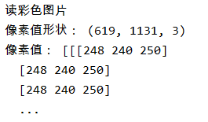

1. L1范数，L2范数数学表达式 这两种度量分别适用于什么情况

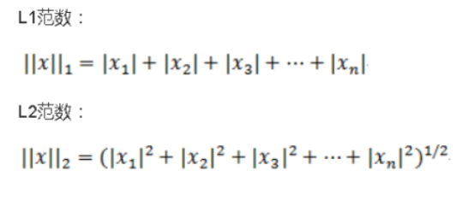

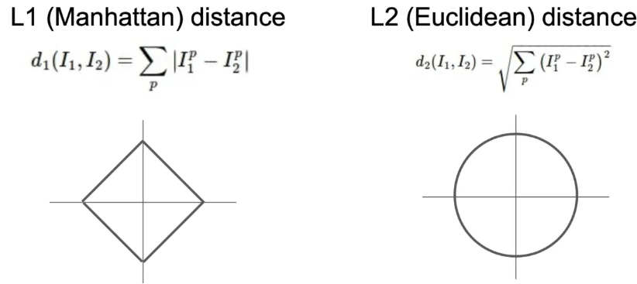

L1范数可以进行特征选择，即让特征的系数变为0.

L2范数可以防止过拟合，提升模型的泛化能力

1. 描述近邻算法KNN NN算法复的杂度 为什么很少使用在图像中以及它存在的问题

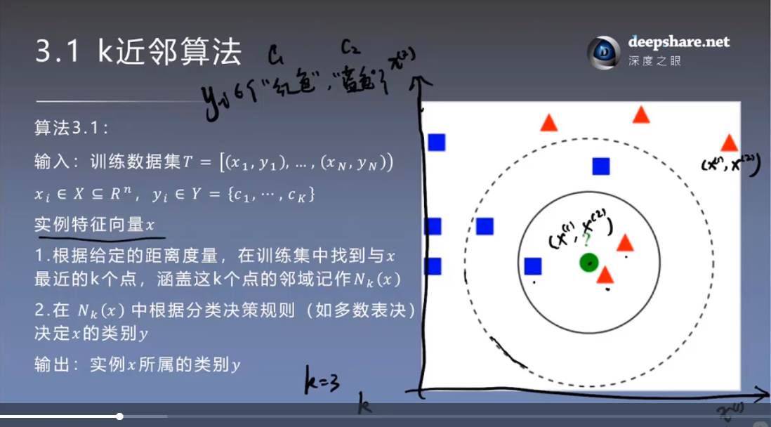

复杂度 训练时间O（1）

测试时间 O(N)



因为KNN 依靠距离划分类别 距离信息不能有效区分两张图片 测试时间太长 维度灾难 我们需要数据集密集地分布在空间中，这样才能更好的判断利用KNN判断距离。由此产生的问题就是需要指数倍的数据

一维空间：可能只需要4个点就可以充满整个空间

二维空间：可能就需要16个数据才能充满空间

三维空间：64

1. 了解cira10数据集

该数据集共有60000张彩色图像，这些图像是32*32，分为10个类，每类6000张图。这里面有50000张用于训练，构成了5个训练批，每一批10000张图；另外10000用于测试，单独构成一批。测试批的数据里，取自10类中的每一类，每一类随机取1000张。抽剩下的就随机排列组成了训练批。注意一个训练批中的各类图像并不一定数量相同，总的来看训练批，每一类都有5000张图。

1. 超参数怎么选择合适（即数据集如何划分）

数据集划分为训练集、验证集、测试集。使用交叉验证的方法找到合适的超参数。